Tại sao triển khai hệ thống khuyến nghị trên điện thoại?
Những hệ thống khuyến nghị thông thường được triển khai trên ứng dụng để bàn, nhất là ở các trang web trên Internet. Ví dụ như trang Amazon gợi ý những sản phẩm, trang Youtube gợi ý những bản nhạc đến người dùng … và rất nhiều trang khác nữa. Ở đây, chúng tôi không chọn web mà quyết định chọn điện thoại thông minh để triển khai ứng dụng vì những lý do sau:
- Người dùng luôn đem theo bên mình chiếc điện thoại. Vì vậy khi cần họ ngay lập tức có thể sử dụng ở mọi lúc mọi nơi. Thay vì họ phải tìm đến nơi có máy vi tính và Internet mới có thể tra cứu thông tin, như thế thật bất tiện trong các chuyến du lịch.
- Trên điện thoại thông minh có hệ thống GPS với bản đồ giúp người dùng xác định vị trí, đường đi, cùng nhiều tiện ích khác. Vị trí người dùng cũng ảnh hưởng đến kết quả tìm kiếm thông tin. Ví dụ như khi muốn tìm những điểm du lịch gần nhất, tùy theo vị trí hiện tại của người dùng, kết quả trả về sẽ khác nhau. Với ứng dụng web trên máy vi tính, yếu tố vị trí người dùng không có ảnh hưởng.
- Khó đoán trước suy nghĩ và hành động của người dùng. Ở thời điểm này, điều kiện này, họ quyết định khác. Ở thời điểm khác, điều kiện khác, họ thay đổi quyết định. Vì vậy, luôn mang bên mình chiếc điện thoại, họ sẽ được gợi ý kịp thời kịp lúc. Đặc biệt là khi đang trong chuyến du lịch, họ có thể “hỏi” chiếc điện thoại của mình, không phải mất nhiều thời gian liên lạc những người quen biết để nghe những lời khuyên.
Bên cạnh những lợi thế trên, điện thoại cũng có những nhược điểm. Một trong số đó là giao diện người dùng. Điện thoại đa số có cỡ màn hình từ 3-4 inches, không phải màn hình rộng 19-21 inches như máy tính. Việc bố trí các chức năng, cách hiển thị thông trên một khung nhìn nhỏ cũng phải rất cẩn thận sao cho vừa đầy đủ cũng vừa không gây rối mắt cho người dùng. Thêm nữa phần cứng trên điện thoại không mạnh mẽ như trên máy tính cá nhân (về bộ nhớ, bộ vi xử lý, thời lượng pin …), nên khả năng xử lý cũng có phần hạn chế. Những kỹ thuật xử lý khó khăn phức tạp sẽ được thực hiện trên máy tính nào đó và trả kết quả về hiển thị trên điện thoại.
Tại sao chọn hệ điều hành điện thoại Android?
Hiện nay trên thế giới, những nền tảng nổi bật nhất và chiếm phần lớn thị phần hệ điều hành cho điện thoại thông minh là iOS (của Apple), Android (của Goole), Windows Phone (của Microsoft) và RIM OS (của BlackBerry). Dưới đây là một phần của bảng so sánh hoàn chỉnh các hệ điều hành được cập nhật vào tháng 11/2011 (nguồn: http://myphonedeals.co.uk )
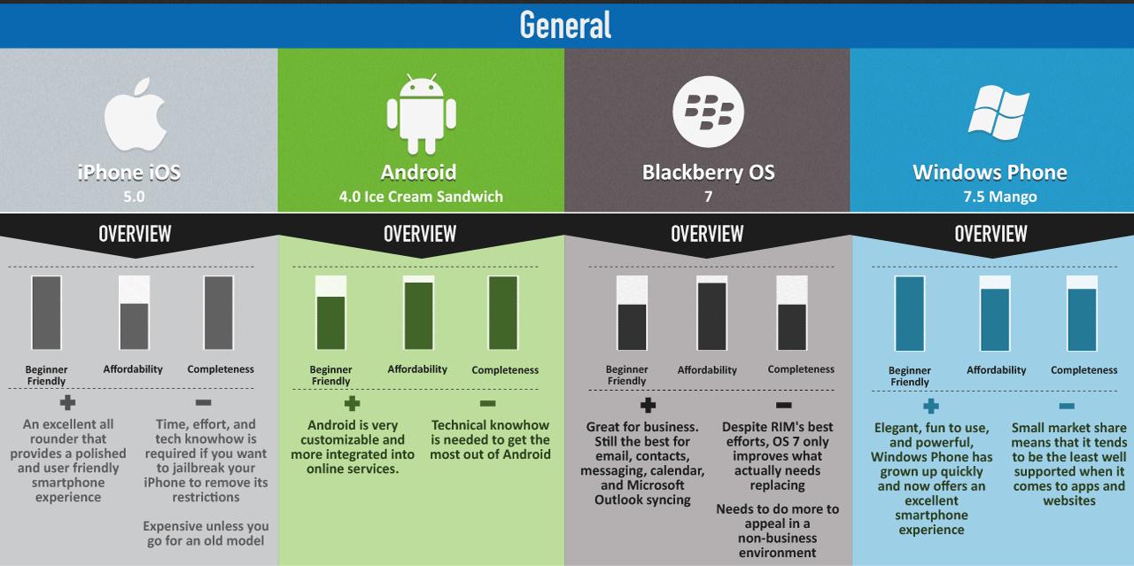
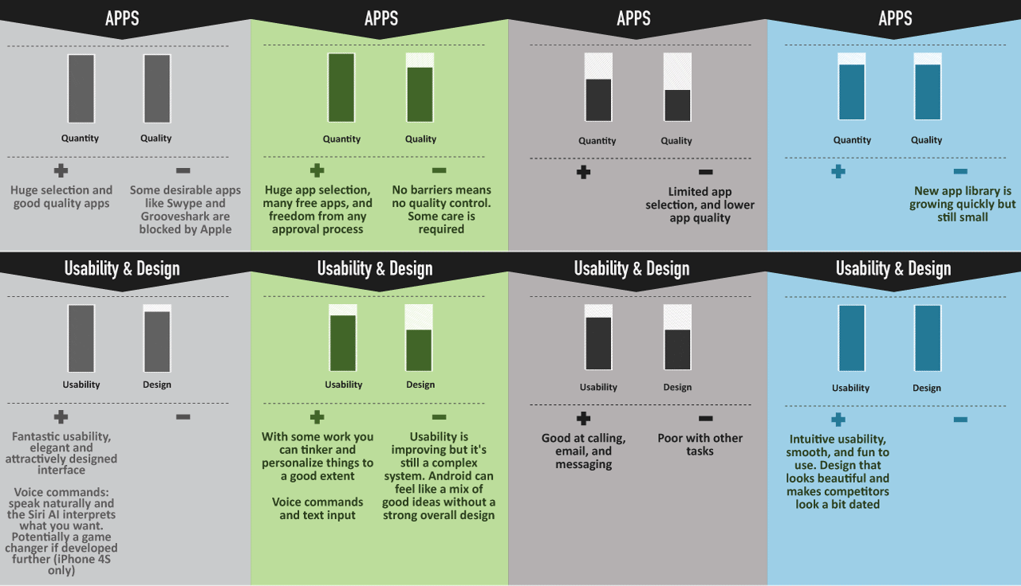
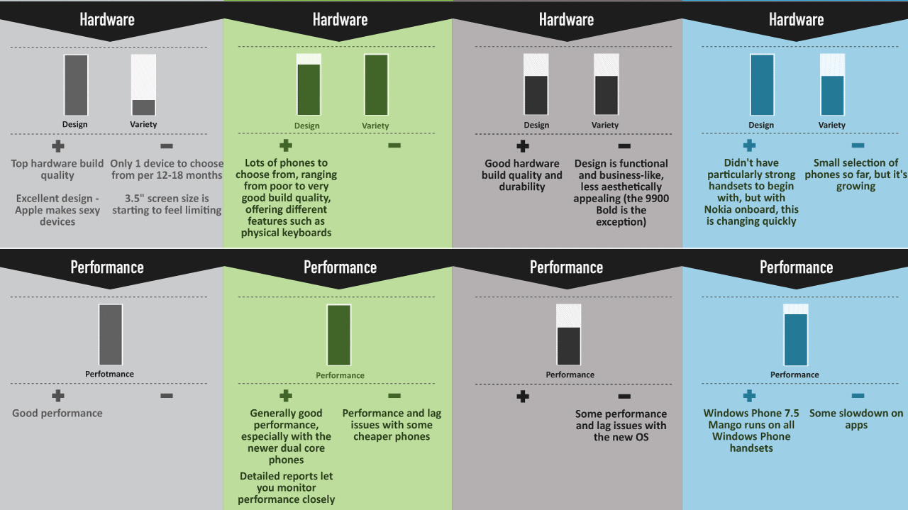
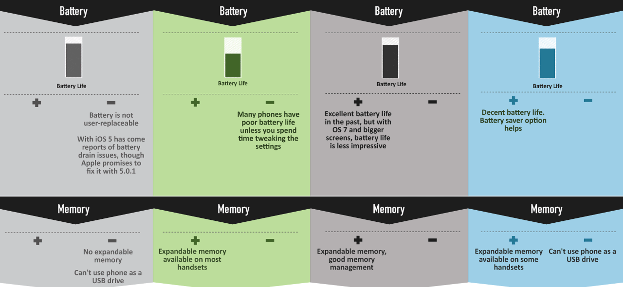
Chúng tôi quyết định chọn nền tảng Android vì những lý do chính sau đây:
- Android là hệ điều hành mã nguồn mở do Google xây dựng và phát triển. Nguồn tài liệu tham khảo dồi dào cũng như cộng đồng lập trình viên rất đông đúc trên toàn cầu.
- Điện thoại sử dụng Android ngày càng chiếm thị phần lớn do giá thành rẻ hơn so với các nên tảng khác. Theo khảo sát mới nhất, trong quý 3/2011, Android dẫn đầu thị trường điện thoại thông minh với tỉ lệ khoảng 43%. Dự kiến sẽ tiếp tục tăng trong thời gian tới.
- Về hiệu năng, Android đáp ứng tốt không thua kém các hệ điều hành khác. Thêm nữa, phía sau là Google với những nền tảng dịch vụ tuyệt vời.
- Chi phí đầu tư để lập trình trên Android miễn phí, đơn giản. Ngôn ngữ lập trình Android xuất phát từ Java, một ngôn ngữ rất phổ biến trên thế giới. Các IDE lập trình được cung cấp miễn phí cho lập trình viên.
Chọn lựa giữa Native-app và Web-app trên điện thoại?
Native-app (tạm dịch là ứng dụng thuần, ứng dụng gốc): là những ứng dụng viết dựa hoàn toàn vào API gốc của hệ điều hành đó. Mỗi hệ điều hành có API đặc trưng. Ứng dụng viết trên Android không thể chạy trên Iphone và ngược lại.
Web-app (ứng dụng nền tảng web): là những ứng dụng web (dùng HTML, CSS, Javasript …) chạy trên trình duyệt của điện thoại. Ứng dụng nền tảng web có thể chạy trên bất cứ hệ điều hành nào miễn là có trình duyệt và Internet.
Mỗi loại đều có ưu nhược điểm riêng, nhưng chúng tôi đã quyết định chọn native-app vì những lý do sau:
- Có thể can thiệp sâu vào những tính năng, phần cứng của điện thoại do API được thiết kế riêng biệt cho nền tảng điện thoại đó. Trên web, sẽ có những hạn chế nhất định.
- Ứng dụng có khả năng chạy nền khi cần thiết.
- Có thể sử dụng offline khi không có Internet.
- Trong tương lai, có thể dễ dàng thương mại hóa trên các cửa hàng ứng dụng (App Store).

